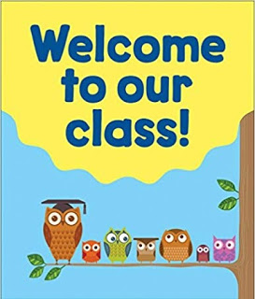
Queridas familias,

¡Bienvenidas! Para quienes no me conocen, mi nombre es Fernanda Gimenez y soy la seño de Inglés. Este año nos ha tocado comenzar las clases a distancia, de un modo bastante inusual, pero gracias a los recursos tecnológicos que tenemos hoy en día podemos estar en contacto de igual manera. ¡Comencemos!

- DRAW A PICTURE OF YOURSELF AND WRITE YOUR NAME.
DIBUJATE Y ESCRIBÍ TU NOMBRE.


MY NAME IS __________________________

- WATCH THE VIDEO AND SING THE SONG.
MIRÁ EL VIDEO Y CANTÁ LA CANCIÓN.

The Rainbow Colors Song https://www.youtube.com/watch?v=tRNy2i75tCc

- WATCH THE VIDEO AGAIN AND COLOUR THE RAINBOW.
MIRÁ EL VIDEO NUEVAMENTE Y COLOREÁ EL ARCOÍRIS.



- NOW, LET’S PLAY!
¡AHORA JUGUEMOS!

En el siguiente link van a encontrar distintas actividades sobre los colores.
La casilla "Learn & Review" les enseña los colores de manera oral y escrita. Sin embargo, en primer grado, en especial en esta primera etapa del año, solo trabajamos con la comprensión y producción oral, así que no se preocupen por la lectura o la escritura. La idea es que los niños se vayan familiarizando con el idioma de manera oral.
La casilla " Vocabulary games" tiene distintos juegos para escuchar y seleccionar los colores.

https://www.mes-games.com/colors.php

